DIVISIÓN ARCILLAS — CONTROL DE CALIDAD (COAs)
SEPIGEL ACTIVE M200 UF
INFORME HISTÓRICO DE TENDENCIAS DE CALIDAD (2021 – 2024)
Lotes únicos auditados: 71 certificados validados (sin duplicados) | Período cubierto: 2021 – 2024 | Fecha de emisión: 17/10/2026
1. Resumen Estadístico de Parámetros de Calidad
La siguiente tabla consolida los indicadores estadísticos obligatorios (cantidad de lotes, promedio, desviación estándar, valor mínimo y valor máximo registrado) para cada parámetro analizado en los certificados de calidad de SEPIGEL ACTIVE M200 UF.
Parámetro Analizado | Unidad | Lotes (n) | Promedio | Desv. Est. (σ) | CV (%) | Mínimo (Lote) | Máximo (Lote)
Humedad Libre | % | 71 | 10,686 | 1,085 | 10,2% | 8,3 (L.24100912) | 13,1 (L.21052516)
Retenido Malla 200 | % | 71 | 3,308 | 1,521 | 46% | 1,1 (L.22012216) | 7,5 (L.21031901)
Retenido Malla 325 | % | 71 | 20,682 | 3,917 | 18,9% | 13,7 (L.22031101) | 29,4 (L.21031901)
Acidez Libre | mg KOH/g | 71 | 3,506 | 0,891 | 25,4% | 2,5 (L.23031604) | 6,3 (L.22070226)
Filtrabilidad | - | 4 | 18,25 | 4,5 | 24,7% | 13 (L.21040805) | 22 (L.21052516)
Cantidad Despachada | T | 71 | 20,34 | 4,393 | 21,6% | 2,6 (L.24120312) | 22,1 (L.22040616)
2. Evolución de Promedios y Desvíos por Año
Año | Lotes (n) | Humedad Libre (%)  Media ± σ [Mín–Máx] | Retenido Malla 200 (%)  Media ± σ [Mín–Máx] | Retenido Malla 325 (%)  Media ± σ [Mín–Máx] | Acidez Libre (mg KOH/g)  Media ± σ [Mín–Máx] | Filtrabilidad (-)  Media ± σ [Mín–Máx] | Cantidad Despachada (T)  Media ± σ [Mín–Máx]
2021 | 4 | 12,55 ± 0,911 [11,2–13,1] | 3,9 ± 3,111 [1,3–7,5] | 24,05 ± 4,795 [20–29,4] | 3,775 ± 0,287 [3,4–4] | 18,25 ± 4,5 [13–22] | 21,44 ± 1,093 [19,8–22]
2022 | 20 | 11,385 ± 0,735 [10,1–12,9] | 2,2 ± 0,906 [1,1–4,5] | 17,53 ± 2,288 [13,7–23,2] | 4,22 ± 1,117 [2,6–6,3] | - | 19,84 ± 4,591 [8,8–22,1]
2023 | 16 | 10,525 ± 0,615 [9,4–12,3] | 2,237 ± 0,46 [1,5–3] | 17,65 ± 1,735 [14,9–20,3] | 3,006 ± 0,587 [2,5–4,2] | - | 21,938 ± 0,571 [19,8–22,1]
2024 | 31 | 10,077 ± 0,974 [8,3–13,1] | 4,5 ± 0,927 [2,6–6,3] | 23,845 ± 2,304 [18,2–28,5] | 3,268 ± 0,583 [2,5–4,8] | - | 19,697 ± 5,411 [2,6–22,1]
3. Gráficos de Tendencia y Conclusiones Analíticas por Parámetro
▪ Humedad Libre (%)
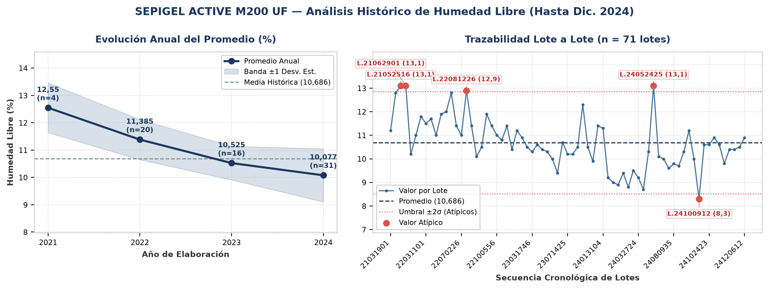
Evolución y tendencia: Sobre un total de 71 lotes únicos evaluados (2021–2024), el parámetro Humedad Libre registró una media histórica de 10,686 % (±1,085 %; CV = 10,2%), con mínimo de 8,3 % (Lote 24100912) y máximo de 13,1 % (Lote 21052516). La trayectoria interanual muestra una reducción progresiva de nivel del 19,7% desde 2021 (12,55 %) hacia 2024 (10,077 %). Al comparar por etapas operativas, se distingue un cambio de régimen entre el período 2021–2022 (media de etapa: 11,968 %) y el período 2023–2024 (media de etapa: 10,301 %, un 13,9% inferior). Promedios anuales: 2021: 12,55 % (n=4), 2022: 11,385 % (n=20), 2023: 10,525 % (n=16), 2024: 10,077 % (n=31).
Detección de anomalías: Se identificaron 5 lotes con valores estadísticamente atípicos (fuera de la banda de normalidad μ ± 2σ = [8,516 ; 12,856] %): Lote 21052516 (Año 2021): 13,1 % (2,2σ por encima de la media de 10,686 %); Lote 21062901 (Año 2021): 13,1 % (2,2σ por encima de la media de 10,686 %); Lote 22081226 (Año 2022): 12,9 % (2σ por encima de la media de 10,686 %); Lote 24052425 (Año 2024): 13,1 % (2,2σ por encima de la media de 10,686 %); Lote 24100912 (Año 2024): 8,3 % (2,2σ por debajo de la media de 10,686 %).
▪ Retenido Malla 200 (%)
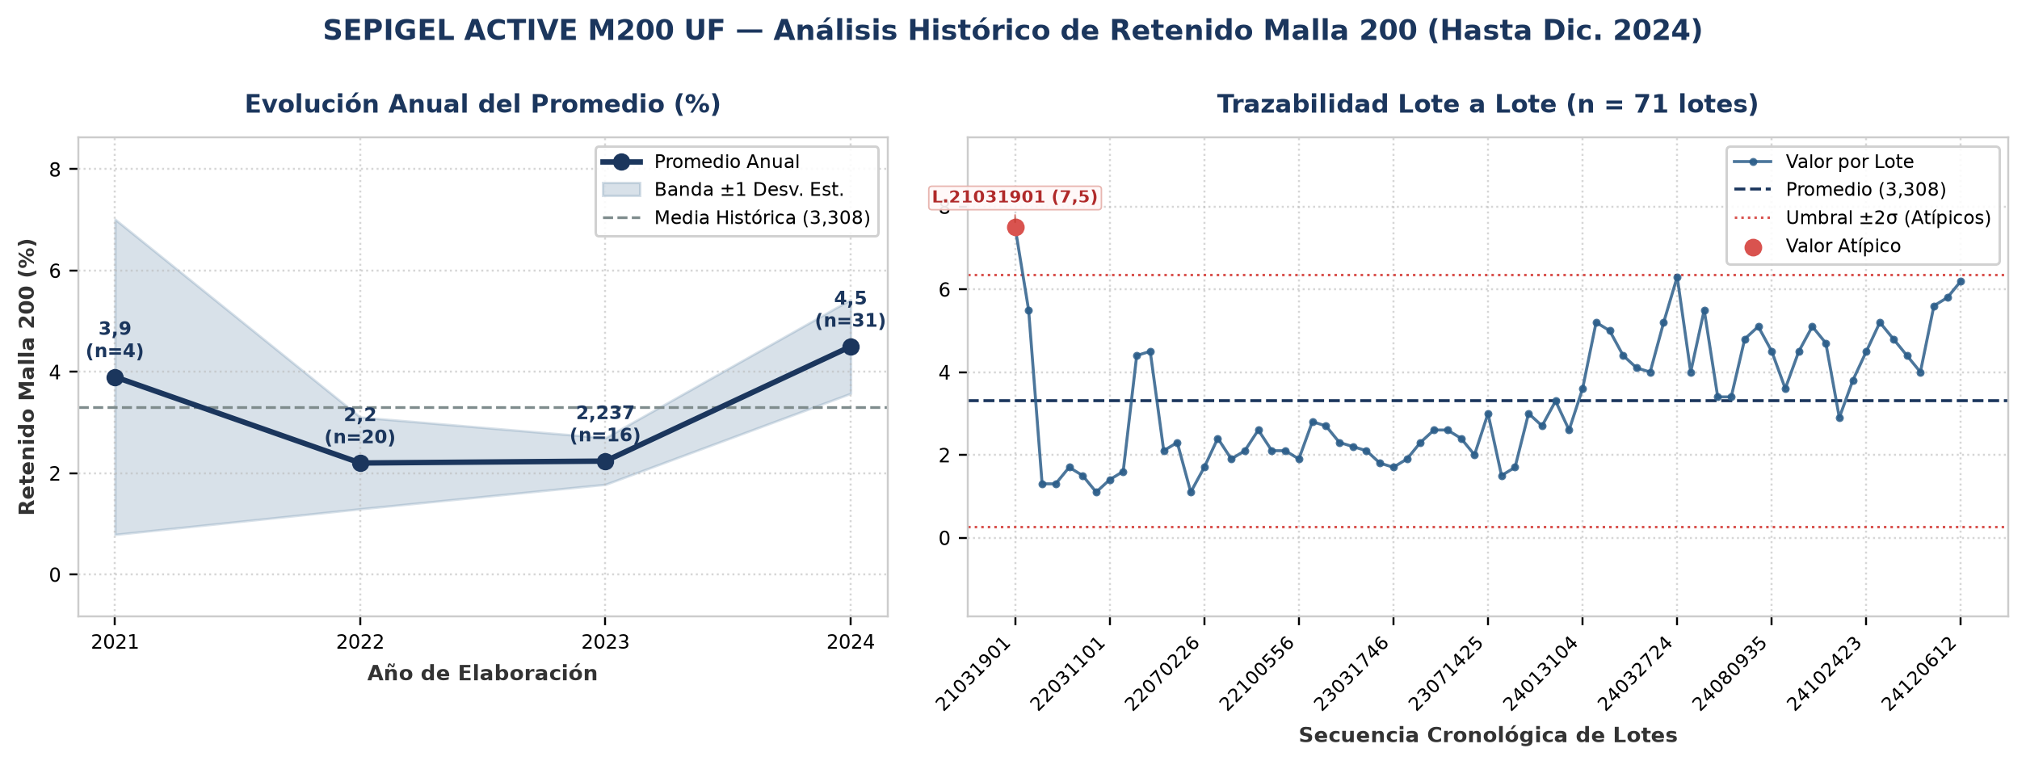
Evolución y tendencia: Sobre un total de 71 lotes únicos evaluados (2021–2024), el parámetro Retenido Malla 200 registró una media histórica de 3,308 % (±1,521 %; CV = 46%), con mínimo de 1,1 % (Lote 22012216) y máximo de 7,5 % (Lote 21031901). La trayectoria interanual muestra una tendencia creciente del 15,4% entre el inicio de la serie en 2021 (3,9 %) y el cierre en 2024 (4,5 %). Al comparar por etapas operativas, se distingue un cambio de régimen entre el período 2021–2022 (media de etapa: 3,05 %) y el período 2023–2024 (media de etapa: 3,369 %, un 10,5% superior). Promedios anuales: 2021: 3,9 % (n=4), 2022: 2,2 % (n=20), 2023: 2,237 % (n=16), 2024: 4,5 % (n=31).
Detección de anomalías: Se identificaron 1 lotes con valores estadísticamente atípicos (fuera de la banda de normalidad μ ± 2σ = [0,267 ; 6,35] %): Lote 21031901 (Año 2021): 7,5 % (2,8σ por encima de la media de 3,308 %).
▪ Retenido Malla 325 (%)
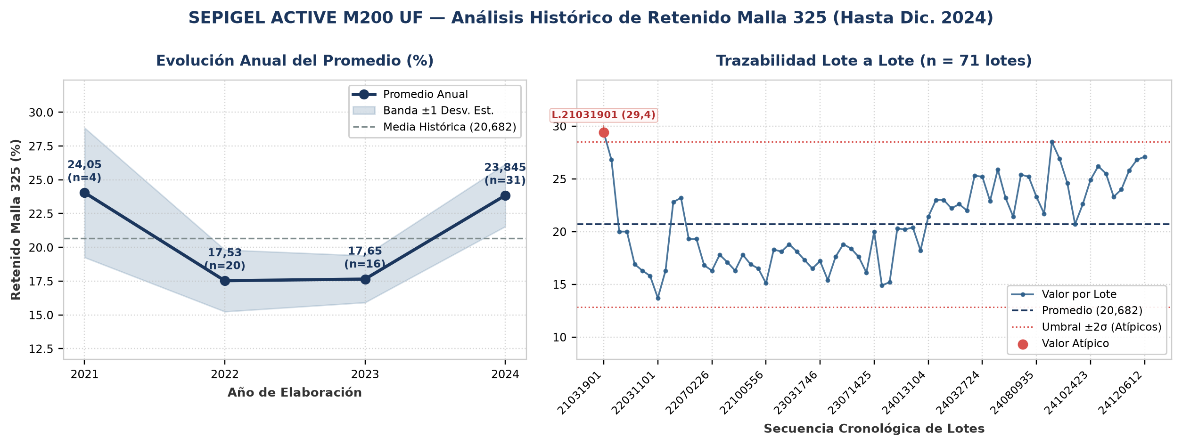
Evolución y tendencia: Sobre un total de 71 lotes únicos evaluados (2021–2024), el parámetro Retenido Malla 325 registró una media histórica de 20,682 % (±3,917 %; CV = 18,9%), con mínimo de 13,7 % (Lote 22031101) y máximo de 29,4 % (Lote 21031901). La trayectoria interanual muestra un comportamiento general estable entre puntas (2021: 24,05 % vs. 2024: 23,845 %; variación neta de -0,9%). Comparando la etapa inicial (2021–2022: media 20,79 %) frente a la etapa reciente (2023–2024: media 20,748 %), el promedio se mantiene consistente sin saltos abruptos de nivel. Promedios anuales: 2021: 24,05 % (n=4), 2022: 17,53 % (n=20), 2023: 17,65 % (n=16), 2024: 23,845 % (n=31).
Detección de anomalías: Se identificaron 1 lotes con valores estadísticamente atípicos (fuera de la banda de normalidad μ ± 2σ = [12,847 ; 28,516] %): Lote 21031901 (Año 2021): 29,4 % (2,2σ por encima de la media de 20,682 %).
▪ Acidez Libre (mg KOH/g)
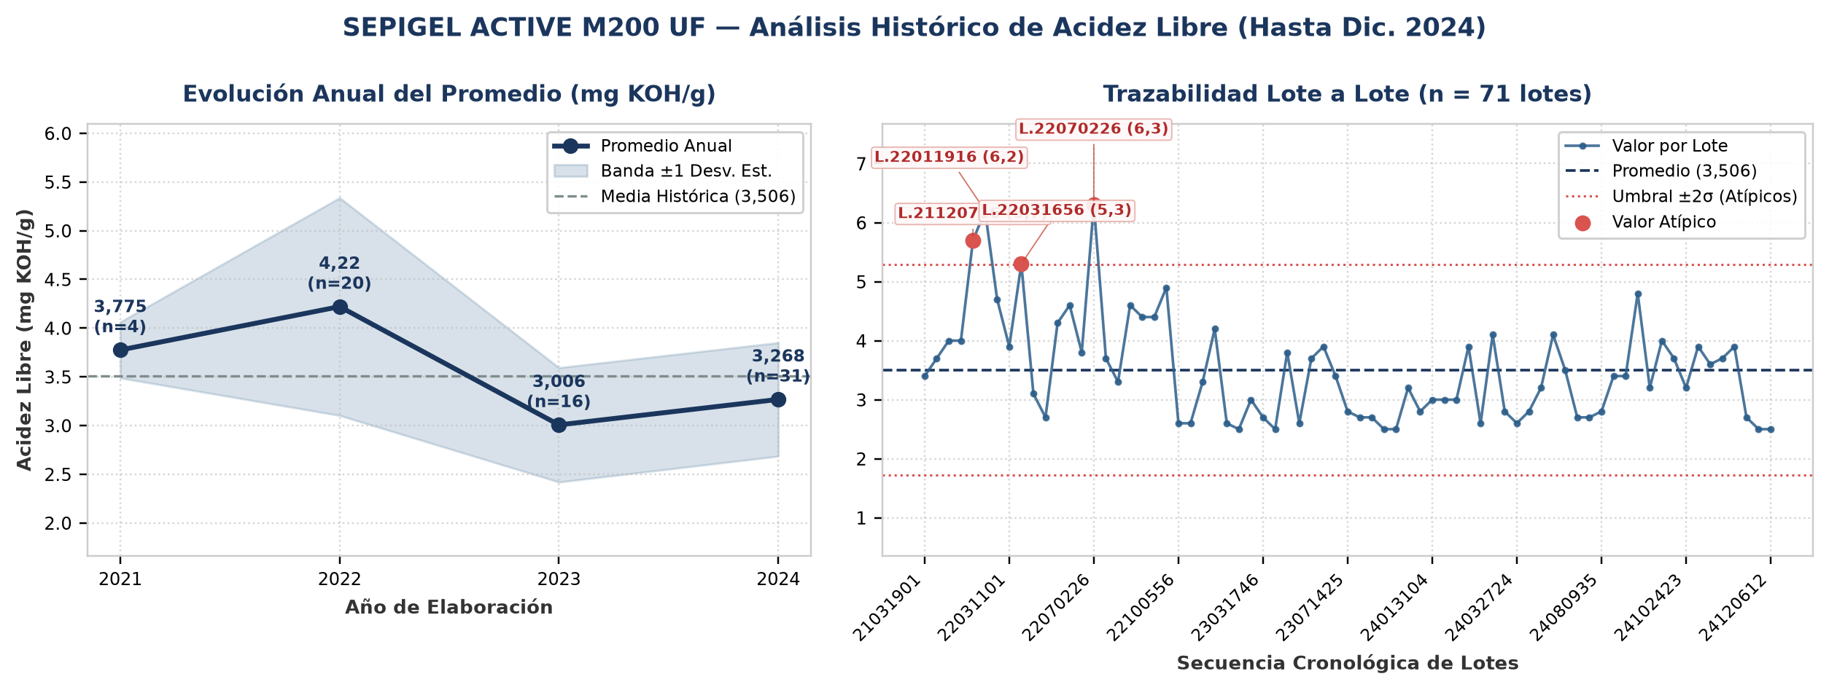
Evolución y tendencia: Sobre un total de 71 lotes únicos evaluados (2021–2024), el parámetro Acidez Libre registró una media histórica de 3,506 mg KOH/g (±0,891 mg KOH/g; CV = 25,4%), con mínimo de 2,5 mg KOH/g (Lote 23031604) y máximo de 6,3 mg KOH/g (Lote 22070226). La trayectoria interanual muestra una reducción progresiva de nivel del 13,4% desde 2021 (3,775 mg KOH/g) hacia 2024 (3,268 mg KOH/g). Al comparar por etapas operativas, se distingue un cambio de régimen entre el período 2021–2022 (media de etapa: 3,998 mg KOH/g) y el período 2023–2024 (media de etapa: 3,137 mg KOH/g, un 21,5% inferior). Promedios anuales: 2021: 3,775 mg KOH/g (n=4), 2022: 4,22 mg KOH/g (n=20), 2023: 3,006 mg KOH/g (n=16), 2024: 3,268 mg KOH/g (n=31).
Detección de anomalías: Se identificaron 4 lotes con valores estadísticamente atípicos (fuera de la banda de normalidad μ ± 2σ = [1,724 ; 5,287] mg KOH/g): Lote 21120716 (Año 2022): 5,7 mg KOH/g (2,5σ por encima de la media de 3,506 mg KOH/g); Lote 22011916 (Año 2022): 6,2 mg KOH/g (3σ por encima de la media de 3,506 mg KOH/g); Lote 22031656 (Año 2022): 5,3 mg KOH/g (2σ por encima de la media de 3,506 mg KOH/g); Lote 22070226 (Año 2022): 6,3 mg KOH/g (3,1σ por encima de la media de 3,506 mg KOH/g).
▪ Filtrabilidad (-)
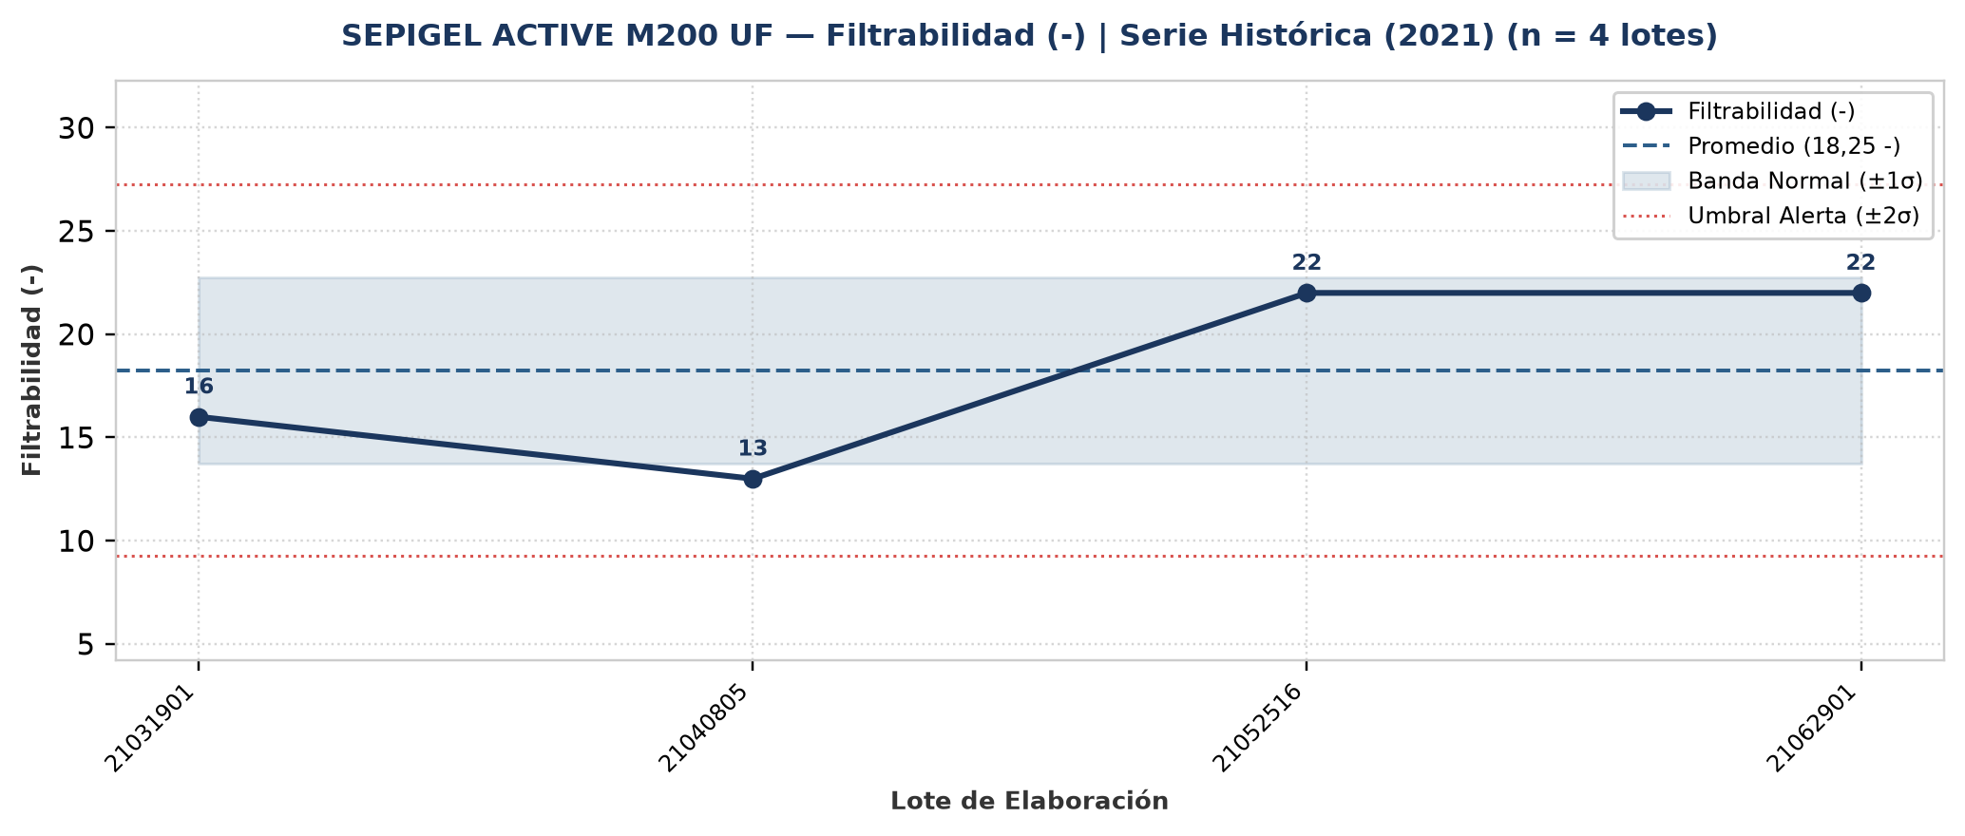
Evolución y tendencia: En el período evaluado (4 lotes únicos), Filtrabilidad presentó un valor promedio de 18,25 - con una desviación estándar de 4,5 - (CV = 24,7%, indicando alta variabilidad entre lotes). El mínimo fue de 13 - (Lote 21040805) y el máximo alcanzó 22 - (Lote 21052516).
Detección de anomalías: No se registraron anomalías ni valores atípicos fuera del umbral estadístico (±2σ); el 100% de los lotes se mantuvo dentro de la banda normal de proceso.
▪ Cantidad Despachada (T)
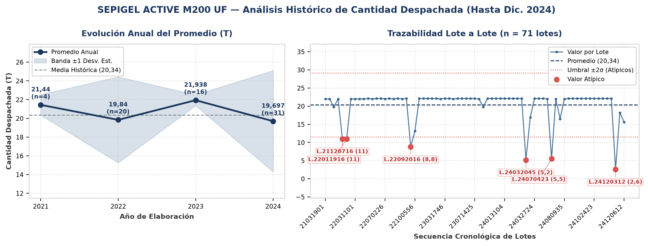
Evolución y tendencia: Sobre un total de 71 lotes únicos evaluados (2021–2024), el parámetro Cantidad Despachada registró una media histórica de 20,34 T (±4,393 T; CV = 21,6%), con mínimo de 2,6 T (Lote 24120312) y máximo de 22,1 T (Lote 22040616). La trayectoria interanual muestra una reducción progresiva de nivel del 8,1% desde 2021 (21,44 T) hacia 2024 (19,697 T). Comparando la etapa inicial (2021–2022: media 20,64 T) frente a la etapa reciente (2023–2024: media 20,817 T), el promedio se mantiene consistente sin saltos abruptos de nivel. Promedios anuales: 2021: 21,44 T (n=4), 2022: 19,84 T (n=20), 2023: 21,938 T (n=16), 2024: 19,697 T (n=31).
Detección de anomalías: Se identificaron 6 lotes con valores estadísticamente atípicos (fuera de la banda de normalidad μ ± 2σ = [11,555 ; 29,126] T): Lote 21120716 (Año 2022): 11 T (2,1σ por debajo de la media de 20,34 T); Lote 22011916 (Año 2022): 11 T (2,1σ por debajo de la media de 20,34 T); Lote 22092016 (Año 2022): 8,8 T (2,6σ por debajo de la media de 20,34 T); Lote 24032045 (Año 2024): 5,2 T (3,4σ por debajo de la media de 20,34 T); Lote 24070423 (Año 2024): 5,5 T (3,4σ por debajo de la media de 20,34 T); Lote 24120312 (Año 2024): 2,6 T (4σ por debajo de la media de 20,34 T).
4. Anexo: Base de Datos Consolidada de Certificados (71 Lotes)
Lote | Año | Fecha | Humedad Libre  (%) | Retenido Malla 200  (%) | Retenido Malla 325  (%) | Acidez Libre  (mg KOH/g) | Filtrabilidad  (-) | Cantidad Despachada  (T) | Cliente
21031901 | 2021 | 13/04/2021 | 11,2 | 7,5 | 29,4 | 3,4 | 16 | 21,96 | BB 915 kg E
21040805 | 2021 | 14/04/2021 | 12,8 | 5,5 | 26,8 | 3,7 | 13 | 22 | 40x25 kg E
21052516 | 2021 | 05/07/2021 | 13,1 | 1,3 | 20 | 4 | 22 | 19,8 | 44x25 kg E
21062901 | 2021 | 06/07/2021 | 13,1 | 1,3 | 20 | 4 | 22 | 22 | BB 2x550 Kg E
21120716 | 2022 | 25/01/2022 | 10,2 | 1,7 | 16,9 | 5,7 | - | 11 | 44x25 kg E
22011916 | 2022 | 25/01/2022 | 11 | 1,5 | 16,3 | 6,2 | - | 11 | BBL 2x550 Kg E
22012216 | 2022 | 25/01/2022 | 11,8 | 1,1 | 15,8 | 4,7 | - | 22 | 44x25 kg E
22031101 | 2022 | 24/03/2022 | 11,5 | 1,4 | 13,7 | 3,9 | - | 22 | BBL 2x550 Kg E
22031656 | 2022 | 24/03/2022 | 11,7 | 1,6 | 16,3 | 5,3 | - | 22 | 44x25 kg E
22032416 | 2022 | 13/04/2022 | 11 | 4,4 | 22,8 | 3,1 | - | 22 | 44x25 kg E
22040616 | 2022 | 13/04/2022 | 11,9 | 4,5 | 23,2 | 2,7 | - | 22,1 | BBL 2X650 Kg E
22051905 | 2022 | 27/05/2022 | 12 | 2,1 | 19,3 | 4,3 | - | 22 | 44x25 kg E
22052515 | 2022 | 27/05/2022 | 12,8 | 2,3 | 19,3 | 4,6 | - | 22,1 | BB 2X650 Kg E
22062816 | 2022 | 07/07/2022 | 11,4 | 1,1 | 16,8 | 3,8 | - | 22,1 | BB 2X650 Kg E
22070226 | 2022 | 07/07/2022 | 11 | 1,7 | 16,3 | 6,3 | - | 22 | 44x25 kg E
22081226 | 2022 | 16/08/2022 | 12,9 | 2,4 | 17,8 | 3,7 | - | 22,1 | BB 2X650 Kg E
22081312 | 2022 | 18/08/2022 | 11,4 | 1,9 | 17,1 | 3,3 | - | 22 | 44x25 kg E
22082416 | 2022 | 30/08/2022 | 10,1 | 2,1 | 16,3 | 4,6 | - | 22,1 | BB 2X650 Kg E
22082616 | 2022 | 30/08/2022 | 10,5 | 2,6 | 17,8 | 4,4 | - | 22 | 44x25 kg E
22091316 | 2022 | 21/09/2022 | 11,9 | 2,1 | 16,9 | 4,4 | - | 22,1 | BB 2X650 Kg E
22092016 | 2022 | - | 11,4 | 2,1 | 16,5 | 4,9 | - | 8,8 | 44x25 kg E
22100556 | 2022 | 04/11/2022 | 11 | 1,9 | 15,1 | 2,6 | - | 13,2 | 44x25 kg E
22110116 | 2022 | 05/11/2022 | 10,8 | 2,8 | 18,3 | 2,6 | - | 22,1 | BB 2X650 Kg E
22121356 | 2022 | 22/12/2022 | 11,4 | 2,7 | 18,1 | 3,3 | - | 22,1 | BB 2X650 Kg E
23011156 | 2023 | 16/01/2023 | 10,4 | 2,3 | 18,8 | 4,2 | - | 22,1 | BB 2X650 Kg E
23020715 | 2023 | 10/02/2023 | 11,2 | 2,2 | 18,1 | 2,6 | - | 22,1 | BB 2X650 Kg E
23031604 | 2023 | 18/03/2023 | 10,9 | 2,1 | 17,3 | 2,5 | - | 22,1 | BB 2X650 Kg E
23031646 | 2023 | 18/03/2023 | 10,5 | 1,8 | 16,5 | 3 | - | 22 | 44x25 kg E
23031746 | 2023 | 23/03/2023 | 10,3 | 1,7 | 17,2 | 2,7 | - | 22,1 | BB 2X650 Kg E
23041824 | 2023 | 21/04/2023 | 10,6 | 1,9 | 15,4 | 2,5 | - | 22,1 | BB 2X650 Kg E
23041924 | 2023 | 22/04/2023 | 10,4 | 2,3 | 17,6 | 3,8 | - | 22 | 44x25 kg E
23050224 | 2023 | 06/05/2023 | 10,3 | 2,6 | 18,8 | 2,6 | - | 22,1 | BB 2X650 Kg E
23060345 | 2023 | 07/06/2023 | 10 | 2,6 | 18,4 | 3,7 | - | 22,1 | BB 2X650 Kg E
23060645 | 2023 | 08/06/2023 | 9,4 | 2,4 | 17,6 | 3,9 | - | 22,1 | BB 2X650 Kg E
23060756 | 2023 | 14/06/2023 | 10,7 | 2 | 16,1 | 3,4 | - | 22,1 | BB 2X650 Kg E
23071425 | 2023 | 18/07/2023 | 10,2 | 3 | 20 | 2,8 | - | 22,1 | BB 2X650 Kg E
23071525 | 2023 | 19/07/2023 | 10,2 | 1,5 | 14,9 | 2,7 | - | 22 | 44x25 kg E
23071726 | 2023 | 20/07/2023 | 10,5 | 1,7 | 15,2 | 2,7 | - | 19,8 | 44x25 kg E
23071826 | 2023 | 20/07/2023 | 12,3 | 3 | 20,3 | 2,5 | - | 22,1 | BB 2X650 Kg E
23071856 | 2023 | 20/07/2023 | 10,5 | 2,7 | 20,2 | 2,5 | - | 22,1 | BB 2X650 Kg E
24012924 | 2024 | 01/02/2024 | 9,9 | 3,3 | 20,4 | 3,2 | - | 22,1 | BBL 2X650 Kg E
24013045 | 2024 | 02/02/2024 | 11,4 | 2,6 | 18,2 | 2,8 | - | 22,1 | BBL 2X650 Kg E
24013104 | 2024 | 01/02/2024 | 11,3 | 3,6 | 21,4 | 3 | - | 22,1 | BBL 2X650 Kg E
24030425 | 2024 | 11/03/2024 | 9,2 | 5,2 | 23 | 3 | - | 22,1 | BBL 2X650 Kg E
24031124 | 2024 | 13/03/2024 | 9 | 5 | 23 | 3 | - | 22,1 | BBL 2X650 Kg E
24031224 | 2024 | 14/03/2024 | 8,9 | 4,4 | 22,2 | 3,9 | - | 22,1 | BBL 2X650 Kg E
24031945 | 2024 | 21/03/2024 | 9,4 | 4,1 | 22,6 | 2,6 | - | 22,1 | BBL 2X650 Kg E
24032045 | 2024 | 22/03/2024 | 8,8 | 4 | 22 | 4,1 | - | 5,2 | BBL 2X650 Kg E
24032245 | 2024 | - | 9,5 | 5,2 | 25,3 | 2,8 | - | 16,9 | BBL 2X650 Kg E
24032724 | 2024 | 03/04/2024 | 9,2 | 6,3 | 25,2 | 2,6 | - | 22,1 | BBL 2X650 Kg E
24040225 | 2024 | 04/04/2024 | 8,7 | 4 | 22,9 | 2,8 | - | 22,1 | BBL 2X650 Kg E
24051323 | 2024 | 29/05/2024 | 10,3 | 5,5 | 25,9 | 3,2 | - | 22,1 | BBL 2X650 Kg E
24052425 | 2024 | 29/05/2024 | 13,1 | 3,4 | 23,2 | 4,1 | - | 22 | 44x25 kg E
24070423 | 2024 | - | 10,1 | 3,4 | 21,4 | 3,5 | - | 5,5 | 44x25 kg E
24070525 | 2024 | 11/07/2024 | 10 | 4,8 | 25,4 | 2,7 | - | 22 | 44x25 kg E
24070625 | 2024 | 10/07/2024 | 9,6 | 5,1 | 25,2 | 2,7 | - | 16,5 | 44x25 kg E
24080935 | 2024 | 15/08/2024 | 9,8 | 4,5 | 23,3 | 2,8 | - | 22 | 44x25 kg E
24081225 | 2024 | 15/08/2024 | 9,7 | 3,6 | 21,7 | 3,4 | - | 22,1 | BBL 2X650 Kg E
24090525 | 2024 | 10/09/2024 | 10,3 | 4,5 | 28,5 | 3,4 | - | 22,1 | BBL 2X650 Kg E
24091035 | 2024 | 13/09/2024 | 11,2 | 5,1 | 26,9 | 4,8 | - | 22,1 | BBL 2X650 Kg E
24100223 | 2024 | 04/10/2024 | 10 | 4,7 | 24,6 | 3,2 | - | 22,1 | BBL 2X650 Kg E
24100912 | 2024 | 15/10/2024 | 8,3 | 2,9 | 20,7 | 4 | - | 22,1 | BBL 2X650 Kg E
24101112 | 2024 | 15/10/2024 | 10,6 | 3,8 | 22,6 | 3,7 | - | 22,1 | BBL 2X650 Kg E
24102423 | 2024 | 06/11/2024 | 10,6 | 4,5 | 24,9 | 3,2 | - | 22,1 | BBL 2X650 Kg E
24102523 | 2024 | 05/11/2024 | 10,9 | 5,2 | 26,2 | 3,9 | - | 22,1 | BBL 2X650 Kg E
24102923 | 2024 | 06/11/2024 | 10,6 | 4,8 | 25,5 | 3,6 | - | 22,1 | BBL 2X650 Kg E
24110123 | 2024 | 08/11/2024 | 9,8 | 4,4 | 23,3 | 3,7 | - | 22,1 | BBL 2X650 Kg E
24110423 | 2024 | 08/11/2024 | 10,4 | 4 | 24 | 3,9 | - | 22,1 | BBL 2X650 Kg E
24120312 | 2024 | - | 10,4 | 5,6 | 25,8 | 2,7 | - | 2,6 | BBL 2X650 Kg E
24120412 | 2024 | 10/12/2024 | 10,5 | 5,8 | 26,8 | 2,5 | - | 18,2 | BBL 2X650 Kg E
24120612 | 2024 | 10/12/2024 | 10,9 | 6,2 | 27,1 | 2,5 | - | 15,6 | BBL 2X650 Kg E

